САНКТ-ПЕТЕРБУРГСКИЙ НАЦИОНАЛЬНЫЙ ИССЛЕДОВАТЕЛЬСКИЙ УНИВЕРСИТЕТ
ИНФОРМАЦИОННЫХ ТЕХНОЛОГИЙ, МЕХАНИКИ И ОПТИКИ
ФАКУЛЬТЕТ ИНФОКОММУНИКАЦИОННЫХ ТЕХНОЛОГИЙ

Отчет по лабораторной работе №3.2
по курсу «Проектирование и реализация баз данных»
Вариант 10 “Автовокзал”
Выполнил:
Гашимов И.Ф.
К3239
Проверила:
Говорова М.М.

Санкт-Петербург
2026 г.
Цель работы: овладеть практическими навыками создания таблиц базы данных PostgreSQL 1Х, заполнения их рабочими данными, резервного копирования и восстановления БД.
Оборудование: компьютерный класс.
Программное обеспечение: СУБД PostgreSQL 1Х, pgAdmin 4.
Практическое задание:
- Создать базу данных с использованием pgAdmin 4 (согласно индивидуальному заданию).
- Создать схему в составе базы данных.
- Создать таблицы базы данных.
- Установить ограничения на данные: Primary Key, Unique, Check, Foreign Key.
- Заполнить таблицы БД рабочими данными.
- Создать резервную копию БД.
Указание:
Создать две резервные копии:
- с расширением CUSTOM для восстановления БД;
- с расширением для листинга (в отчете);
- при создании резервных копий БД настроить параметры Dump options для Type of objects и Queries .
- Восстановить БД.
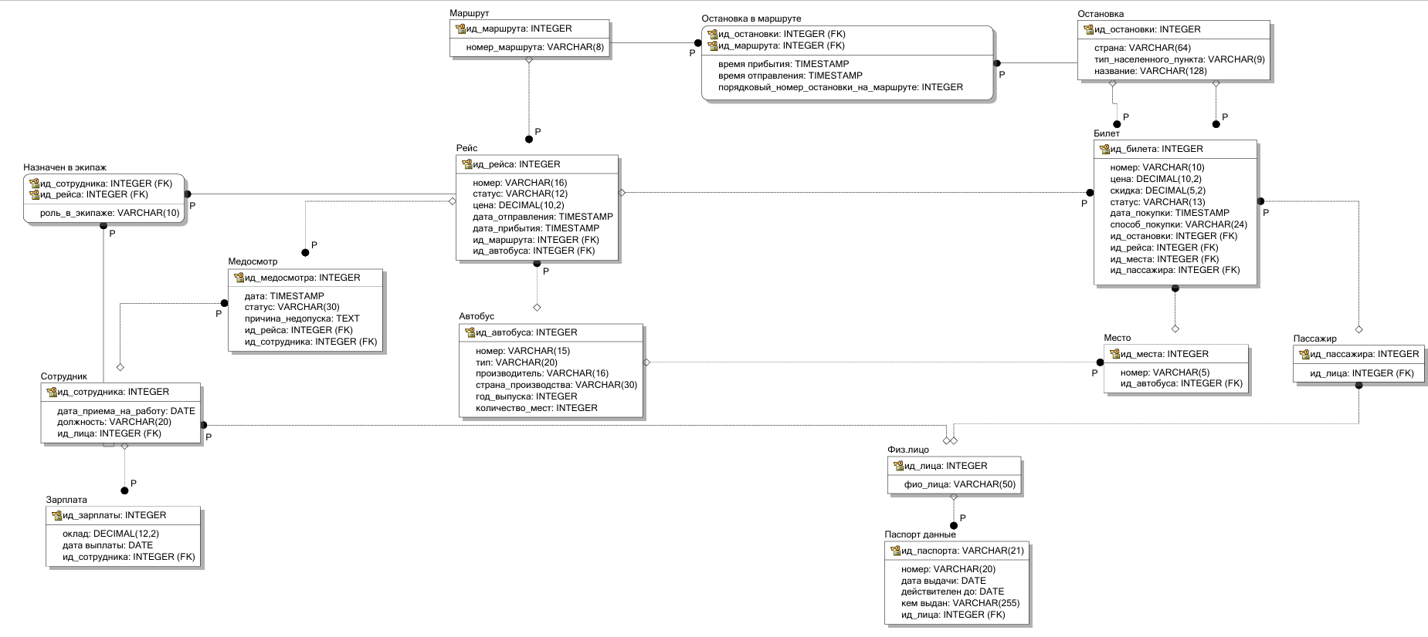
- Создать базу данных с использованием pgAdmin 4
Первым делом создаем базу данных, по моему заданию это 10 Вариант Автовокзал
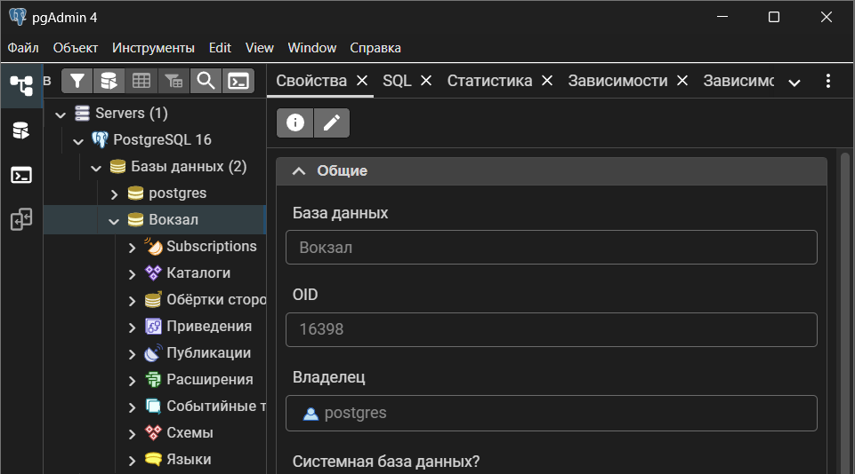

- Создать схему в составе базы данных

Создаем схему для данного БД
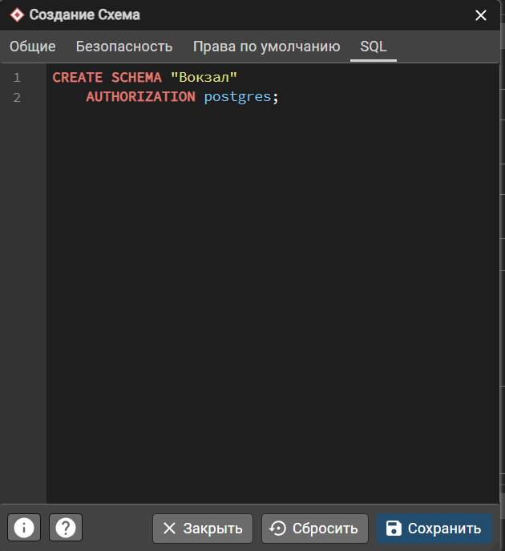

- Создать таблицы базы данных.

Выбираем схему Автовокзал и там создаем таблицы.

Таблица “Маршрут”

CREATE TABLE "Автовокзал"."Маршрут"
(
"ид_маршрута" integer NOT NULL GENERATED ALWAYS AS IDENTITY,
"номер_маршрута" character varying(8) NOT NULL,
PRIMARY KEY ("ид_маршрута")
);

Таблица “Остановка”

CREATE TABLE "Автовокзал"."Остановка"
(
"ид_остановки" integer NOT NULL GENERATED ALWAYS AS IDENTITY,
"страна" character varying(64) NOT NULL,
"название" character varying(128) NOT NULL,
"тип_населенного_пункта" character varying(9) NOT NULL,
PRIMARY KEY ("ид_остановки")
);

Таблица “Остановка_в_маршруте”

CREATE TABLE "Автовокзал"."Остановка_в_маршруте"
(
"ид_остановки" integer NOT NULL,
"ид_маршрута" integer NOT NULL,
"время_прибытия" timestamp without time zone,
"время_отправления" timestamp without time zone,
"порядковый_номер_остановки_на_маршруте" integer NOT NULL,
PRIMARY KEY ("ид_остановки", "ид_маршрута")
);

Таблица “Рейс”

CREATE TABLE "Автовокзал"."Рейс"
(
"ид_рейса" integer NOT NULL,
"ид_маршрута" integer NOT NULL,
"ид_автобуса" integer NOT NULL,
"номер" character varying(16) NOT NULL,
"статус" character varying(12) NOT NULL,
"цена" numeric(10, 2),
"дата_отправления" timestamp without time zone,
"дата_прибытия" timestamp without time zone,
PRIMARY KEY ("ид_рейса")
);
Таблица “Рейс”

CREATE TABLE "Автовокзал"."Рейс"
(
"ид_рейса" integer NOT NULL GENERATED ALWAYS AS IDENTITY,
"ид_маршрута" integer NOT NULL,
"ид_автобуса" integer NOT NULL,
"номер" character varying(16) NOT NULL,
"статус" character varying(12) NOT NULL,
"цена" numeric(10, 2),
"дата_отправления" timestamp without time zone,
"дата_прибытия" timestamp without time zone,
PRIMARY KEY ("ид_рейса")
);

Таблица “Билет”

CREATE TABLE "Автовокзал"."Билет"
(
"ид_билета" integer NOT NULL GENERATED ALWAYS AS IDENTITY,
"ид_остановки_посадки" integer NOT NULL,
"ид_остановки_высадки" integer NOT NULL,
"ид_рейса" integer NOT NULL,
"ид_места" integer,
"ид_пассажира" integer NOT NULL,
"номер" character varying(10) NOT NULL,
"цена" numeric(10, 2) NOT NULL,
"скидка" numeric(5, 2),
"статус" character varying(13) NOT NULL,
"дата_покупки" timestamp without time zone NOT NULL,
"способ_покупки" character varying(24) NOT NULL,
PRIMARY KEY ("ид_билета")
);

Таблица “Автобус”

CREATE TABLE "Автовокзал"."Автобус"
(
"ид_автобуса" integer NOT NULL GENERATED ALWAYS AS IDENTITY,
"номер" character varying(15) NOT NULL,
"тип" character varying(20) NOT NULL,
"производитель" character varying(16),
"страна_производства" character varying(30),
"год_выпуска" integer,
"количество_мест" integer NOT NULL,
PRIMARY KEY ("ид_автобуса")
);

Таблица “Место”

CREATE TABLE "Автовокзал"."Место"
(
"ид_места" integer NOT NULL GENERATED ALWAYS AS IDENTITY,
"номер" character varying(5) NOT NULL,
"ид_автобуса" integer NOT NULL,
PRIMARY KEY ("ид_места")
);

Таблица “Пассажир”

CREATE TABLE "Автовокзал"."Пассажир"
(
"ид_пассажира" integer NOT NULL GENERATED ALWAYS AS IDENTITY,
"ид_лица" integer NOT NULL,
PRIMARY KEY ("ид_пассажира")
);

Таблица “Медосмотр”

CREATE TABLE "Автовокзал"."Медосмотр"
(
"ид_медосмотра" integer NOT NULL GENERATED ALWAYS AS IDENTITY,
"ид_рейса" integer NOT NULL,
"ид_сотрудника" integer NOT NULL,
"дата" timestamp without time zone NOT NULL,
"статус" character varying(30) NOT NULL,
"причина_недопуска" text,
PRIMARY KEY ("ид_медосмотра")
);

Таблица “Сотрудник”

CREATE TABLE "Автовокзал"."Сотрудник"
(
"ид_сотрудника" integer NOT NULL GENERATED ALWAYS AS IDENTITY,
"дата_приема_на_работу" date,
"должность" character varying(20) NOT NULL,
"ид_лица" integer NOT NULL,
PRIMARY KEY ("ид_сотрудника")
);

Таблица “Зарплата”

CREATE TABLE "Автовокзал"."Зарплата"
(
"ид_зарплаты" integer NOT NULL GENERATED ALWAYS AS IDENTITY,
"ид_сотрудника" integer NOT NULL,
"оклад" numeric(12, 2) NOT NULL,
"дата_выплаты" date NOT NULL,
PRIMARY KEY ("ид_зарплаты")
);

Таблица “Физ_лицо”

CREATE TABLE "Автовокзал"."Физ_лицо"
(
"ид_лица" integer NOT NULL GENERATED ALWAYS AS IDENTITY,
"фио_лица" character varying(50) NOT NULL,
PRIMARY KEY ("ид_лица")
);

Таблица “Паспорт_данные”

CREATE TABLE "Автовокзал"."Паспорт_данные"
(
"ид_паспорта" integer NOT NULL GENERATED ALWAYS AS IDENTITY,
"ид_лица" integer NOT NULL,
"номер" character varying(20) NOT NULL,
"дата_выдачи" date NOT NULL,
"действителен_до" date NOT NULL,
"кем_выдан" character varying(255) NOT NULL,
PRIMARY KEY ("ид_паспорта")
);

Таблица “Назначен_в_экипаж”

CREATE TABLE "Автовокзал"."Назначен_в_экипаж"
(
"ид_сотрудника" integer NOT NULL,
"ид_рейса" integer NOT NULL,
"роль_в_экипаже" character varying(10) NOT NULL,
PRIMARY KEY ("ид_сотрудника", "ид_рейса")
);

Созданы 14 таблиц, в данном этапе созданы столбцы и указаны типы, выбраны первичные ключи и автоинкременты указаны.
4. Установить ограничения на данные: Primary Key, Unique, Check, Foreign Key.
Ограничения Primary Key установлены выше при создании таблиц.

4.1 Ограничения Unique

Для Маршрут:

ALTER TABLE IF EXISTS "Автовокзал"."Маршрут"
ADD CONSTRAINT "unique_маршрут_номер" UNIQUE ("номер_маршрута");

Для Остановка:

ALTER TABLE IF EXISTS "Автовокзал"."Остановка"
ADD CONSTRAINT "unique_остановка_страна_название_тип" UNIQUE ("страна", "название", "тип_населенного_пункта");

Уникальность остановки обеспечивается комбинацией названия, страны и типа населённого пункта

Для Остановка_в_маршруте:

ALTER TABLE IF EXISTS "Автовокзал"."Остановка_в_маршруте"
ADD CONSTRAINT "unique_остановка_в_маршруте_порядок" UNIQUE ("ид_маршрута", "порядковый_номер_остановки_на_мар");

Порядковый номер остановки на маршруте уникален в пределах одного маршрута, что гарантирует корректную последовательность остановок без дублирования позиций.

Для Рейс:

ALTER TABLE IF EXISTS "Автовокзал"."Рейс"
ADD CONSTRAINT "unique_рейс_номер_дата" UNIQUE ("номер", "дата_отправления");
Номер рейса не может повторяться для одной и той же даты отправления, так как в один день не может быть двух разных рейсов с одинаковым номером.

Для Автобус:

ALTER TABLE IF EXISTS "Автовокзал"."Автобус"
ADD CONSTRAINT "unique_автобус_регномер" UNIQUE ("номер");

Для Место:

ALTER TABLE IF EXISTS "Автовокзал"."Место"
ADD CONSTRAINT "unique_место_номер_автобус" UNIQUE ("номер", "ид_автобуса");
Номер места уникален в пределах конкретного автобуса, что исключает дублирование мест в одном автобусе.

Для Билет:

ALTER TABLE IF EXISTS "Автовокзал"."Билет"
ADD CONSTRAINT "unique_билет_номер" UNIQUE ("номер");
Номер билета уникален во всей системе, каждый билет имеет свой уникальный идентификатор.

Для Паспорт_данные:

ALTER TABLE IF EXISTS "Автовокзал"."Паспорт_данные"
ADD CONSTRAINT "unique_паспорт_номер" UNIQUE ("номер");

Номер паспорта уникален, так как одно физическое лицо не может иметь два одинаковых паспортных номера.

4.2 Ограничения FK

Для Остановка_в_маршруте → Маршрут:

ALTER TABLE IF EXISTS "Автовокзал"."Остановка_в_маршруте"
ADD CONSTRAINT "fk_остановка_в_маршруте_маршрут" FOREIGN KEY ("ид_маршрута")
REFERENCES "Автовокзал"."Маршрут" ("ид_маршрута") MATCH SIMPLE
ON UPDATE NO ACTION
ON DELETE CASCADE
DEFERRABLE INITIALLY DEFERRED;

Для Остановка_в_маршруте → Остановка:

ALTER TABLE IF EXISTS "Автовокзал"."Остановка_в_маршруте"
ADD CONSTRAINT "fk_остановка_в_маршруте_остановка" FOREIGN KEY ("ид_остановки")
REFERENCES "Автовокзал"."Остановка" ("ид_остановки") MATCH SIMPLE
ON UPDATE NO ACTION
ON DELETE CASCADE
DEFERRABLE INITIALLY DEFERRED;

Для Рейс → Маршрут:

ALTER TABLE IF EXISTS "Автовокзал"."Рейс"
ADD CONSTRAINT "fk_рейс_маршрут" FOREIGN KEY ("ид_маршрута")
REFERENCES "Автовокзал"."Маршрут" ("ид_маршрута") MATCH SIMPLE
ON UPDATE NO ACTION
ON DELETE CASCADE
DEFERRABLE INITIALLY DEFERRED;

Для Рейс → Автобус:

ALTER TABLE IF EXISTS "Автовокзал"."Рейс"
ADD CONSTRAINT "fk_рейс_автобус" FOREIGN KEY ("ид_автобуса")
REFERENCES "Автовокзал"."Автобус" ("ид_автобуса") MATCH SIMPLE
ON UPDATE NO ACTION
ON DELETE CASCADE
DEFERRABLE INITIALLY DEFERRED;

Для Билет → Рейс:

ALTER TABLE IF EXISTS "Автовокзал"."Билет"
ADD CONSTRAINT "fk_билет_рейс" FOREIGN KEY ("ид_рейса")
REFERENCES "Автовокзал"."Рейс" ("ид_рейса") MATCH SIMPLE
ON UPDATE NO ACTION
ON DELETE CASCADE
DEFERRABLE INITIALLY DEFERRED;

Для Билет → остановка_посадки:

ALTER TABLE IF EXISTS "Автовокзал"."Билет"
ADD CONSTRAINT "fk_билет_остановка_посадки" FOREIGN KEY ("ид_остановки_посадки")
REFERENCES "Автовокзал"."Остановка" ("ид_остановки") MATCH SIMPLE
ON UPDATE NO ACTION
ON DELETE CASCADE
DEFERRABLE INITIALLY DEFERRED;

Для Билет → остановка_высадки:

ALTER TABLE IF EXISTS "Автовокзал"."Билет"
ADD CONSTRAINT "fk_билет_остановка_высадки" FOREIGN KEY ("ид_остановки_высадки")
REFERENCES "Автовокзал"."Остановка" ("ид_остановки") MATCH SIMPLE
ON UPDATE NO ACTION
ON DELETE CASCADE
DEFERRABLE INITIALLY DEFERRED;

Для Билет → Место:

ALTER TABLE IF EXISTS "Автовокзал"."Билет"
ADD CONSTRAINT "fk_билет_место" FOREIGN KEY ("ид_места")
REFERENCES "Автовокзал"."Место" ("ид_места") MATCH SIMPLE
ON UPDATE NO ACTION
ON DELETE CASCADE
DEFERRABLE INITIALLY DEFERRED;

Для Билет → Пассажир:

ALTER TABLE IF EXISTS "Автовокзал"."Билет"
ADD CONSTRAINT "fk_билет_пассажир" FOREIGN KEY ("ид_пассажира")
REFERENCES "Автовокзал"."Пассажир" ("ид_пассажира") MATCH SIMPLE
ON UPDATE NO ACTION
ON DELETE CASCADE
DEFERRABLE INITIALLY DEFERRED;

Для Место → Автобус:

ALTER TABLE IF EXISTS "Автовокзал"."Место"
ADD CONSTRAINT "fk_место_автобус" FOREIGN KEY ("ид_автобуса")
REFERENCES "Автовокзал"."Автобус" ("ид_автобуса") MATCH SIMPLE
ON UPDATE NO ACTION
ON DELETE CASCADE
DEFERRABLE INITIALLY DEFERRED;

Для Пассажир → Физ_лицо:

ALTER TABLE IF EXISTS "Автовокзал"."Пассажир"
ADD CONSTRAINT "fk_пассажир_лицо" FOREIGN KEY ("ид_лица")
REFERENCES "Автовокзал"."Физ_лицо" ("ид_лица") MATCH SIMPLE
ON UPDATE NO ACTION
ON DELETE CASCADE
DEFERRABLE INITIALLY DEFERRED;

Для Медосмотр → Рейс:

ALTER TABLE IF EXISTS "Автовокзал"."Медосмотр"
ADD CONSTRAINT "fk_медосмотр_рейс" FOREIGN KEY ("ид_рейса")
REFERENCES "Автовокзал"."Рейс" ("ид_рейса") MATCH SIMPLE
ON UPDATE NO ACTION
ON DELETE CASCADE
DEFERRABLE INITIALLY DEFERRED;

Для Медосмотр → Сотрудник:

ALTER TABLE IF EXISTS "Автовокзал"."Медосмотр"
ADD CONSTRAINT "fk_медосмотр_сотрудник" FOREIGN KEY ("ид_сотрудника")
REFERENCES "Автовокзал"."Сотрудник" ("ид_сотрудника") MATCH SIMPLE
ON UPDATE NO ACTION
ON DELETE CASCADE
DEFERRABLE INITIALLY DEFERRED;

Для Сотрудник → Физ_лицо:

ALTER TABLE IF EXISTS "Автовокзал"."Сотрудник"
ADD CONSTRAINT "fk_сотрудник_лицо" FOREIGN KEY ("ид_лица")
REFERENCES "Автовокзал"."Физ_лицо" ("ид_лица") MATCH SIMPLE
ON UPDATE NO ACTION
ON DELETE CASCADE
DEFERRABLE INITIALLY DEFERRED;

Для Зарплата → Сотрудник:

ALTER TABLE IF EXISTS "Автовокзал"."Зарплата"
ADD CONSTRAINT "fk_зарплата_сотрудник" FOREIGN KEY ("ид_сотрудника")
REFERENCES "Автовокзал"."Сотрудник" ("ид_сотрудника") MATCH SIMPLE
ON UPDATE NO ACTION
ON DELETE CASCADE
DEFERRABLE INITIALLY DEFERRED;

Для Паспорт_данные → Физ_лицо:

ALTER TABLE IF EXISTS "Автовокзал"."Паспорт_данные"
ADD CONSTRAINT "fk_паспортные_данные_лицо" FOREIGN KEY ("ид_лица")
REFERENCES "Автовокзал"."Физ_лицо" ("ид_лица") MATCH SIMPLE
ON UPDATE NO ACTION
ON DELETE CASCADE
DEFERRABLE INITIALLY DEFERRED;

Для Назначен в экипаж → Сотрудник:

ALTER TABLE IF EXISTS "Автовокзал"."Назначен_в_экипаж"
ADD CONSTRAINT "fk_назначен_в_экипаж_сотрудник" FOREIGN KEY ("ид_сотрудника")
REFERENCES "Автовокзал"."Сотрудник" ("ид_сотрудника") MATCH SIMPLE
ON UPDATE NO ACTION
ON DELETE CASCADE
DEFERRABLE INITIALLY DEFERRED;

Для Назначен в экипаж → Рейс:

ALTER TABLE IF EXISTS "Автовокзал"."Назначен_в_экипаж"
ADD CONSTRAINT "fk_назначен_в_экипаж_рейс" FOREIGN KEY ("ид_рейса")
REFERENCES "Автовокзал"."Рейс" ("ид_рейса") MATCH SIMPLE
ON UPDATE NO ACTION
ON DELETE CASCADE
DEFERRABLE INITIALLY DEFERRED;

4.3 проверки Check

Для Маршрут:

ALTER TABLE IF EXISTS "Автовокзал"."Маршрут"
ADD CONSTRAINT "chk_маршрут_номер_формат" CHECK (номер_маршрута ~ '^[A-Za-zА-Яа-я0-9\-]+$');
Проверяет, что номер маршрута состоит только из букв (латиница, кириллица), цифр и дефиса.

Для Остановка:

ALTER TABLE IF EXISTS "Автовокзал"."Остановка"
ADD CONSTRAINT "chk_тип_населенного_пункта" CHECK ("тип_населенного_пункта" IN ('город', 'село', 'посёлок', 'деревня', 'поселок'))
NOT VALID;

Для Остановка_в_маршруте:

ALTER TABLE IF EXISTS "Автовокзал"."Остановка_в_маршруте"
ADD CONSTRAINT "check_время_прибытия_не_позже_отправления" CHECK ("время_прибытия" IS NULL OR "время_отправления" IS NULL OR "время_прибытия" <= "время_отправления");

Для Рейс:

ALTER TABLE IF EXISTS "Автовокзал"."Рейс"
ADD CONSTRAINT "check_цена_не_отрицательна" CHECK ("цена" IS NULL OR "цена" >= 0);

ALTER TABLE IF EXISTS "Автовокзал"."Рейс"
ADD CONSTRAINT "check_статус_рейса" CHECK ("статус" IN ('Запланирован', 'Отправлен', 'Прибыл', 'Отменён'));

ALTER TABLE IF EXISTS "Автовокзал"."Рейс"
ADD CONSTRAINT "check_отправление_не_позже_прибытия" CHECK ("дата_отправления" IS NULL OR "дата_прибытия" IS NULL OR "дата_отправления" <= "дата_прибытия");

check_цена_не_отрицательна – не допускает отрицательной цены рейса.
check_статус_рейса – статус рейса может быть только одним из перечисленных, что упрощает аналитику и исключает опечатки.
check_отправление_не_позже_прибытия – логическая проверка: время отправления не может быть позже времени прибытия (если оба указаны, иначе проверка всеравно пройдет).

Для Билет:

ALTER TABLE IF EXISTS "Автовокзал"."Билет"
ADD CONSTRAINT "chk_цена_билета_не_отрицательна" CHECK ("цена" >= 0);

ALTER TABLE IF EXISTS "Автовокзал"."Билет"
ADD CONSTRAINT "chk_скидка_0_100" CHECK ("скидка" IS NULL OR ("скидка" >= 0 and "скидка" <= 100));

ALTER TABLE IF EXISTS "Автовокзал"."Билет"
ADD CONSTRAINT "chk_статус_билета" CHECK ("статус" IN ('Куплен', 'Возвращён', 'Использован'));

ALTER TABLE IF EXISTS "Автовокзал"."Билет"
ADD CONSTRAINT "chk_способ_покупки" CHECK ("способ_покупки" IN ('Касса', 'Онлайн'));
chk_цена_билета_не_отрицательна – цена билета (с учётом скидки) не может быть отрицательной.
chk_скидка_0_100 – скидка задаётся в процентах от 0 до 100. NULL означает отсутствие скидки.
chk_статус_билета – билет может быть куплен, возвращён или использован.
chk_способ_покупки – билет можно купить только в кассе или онлайн.

Для Автобус:

ALTER TABLE IF EXISTS "Автовокзал"."Автобус"
ADD CONSTRAINT "chk_количество_мест_1_100" CHECK ("количество_мест" BETWEEN 1 AND 100);

ALTER TABLE IF EXISTS "Автовокзал"."Автобус"
ADD CONSTRAINT "chk_год_выпуска" CHECK ("год_выпуска" IS NULL OR ("год_выпуска" >= 1900 AND "год_выпуска" <= EXTRACT(YEAR FROM CURRENT_DATE)));

chk_количество_мест_1_100 – количество мест в автобусе должно быть от 1 до 100.
chk_год_выпуска – год выпуска автобуса находится в разумных пределах (от 1900 до текущего). NULL означает, что год неизвестен.

Для Медосмотр:

ALTER TABLE IF EXISTS "Автовокзал"."Медосмотр"
ADD CONSTRAINT "chk_статус_медосмотра" CHECK ("статус" IN ('Допущен', 'Недопущен'));

chk _статус_медосмотра – результат медосмотра может быть только «Допущен» или «Недопущен».

Для Сотрудник:

ALTER TABLE IF EXISTS "Автовокзал"."Сотрудник"
ADD CONSTRAINT "chk_должность" CHECK ("должность" IN ('Водитель', 'Кассир', 'Диспетчер', 'Механик'));

chk_должность – должность сотрудника из списка (водитель, кассир, диспетчер, механик), исключая несуществующие роли.

Для Зарплата:

ALTER TABLE IF EXISTS "Автовокзал"."Зарплата"
ADD CONSTRAINT "chk_оклад_положительный" CHECK ("оклад" > 0);

chk_оклад_положительный – оклад не может быть нулевым или отрицательным

Для Паспорт_данные:

ALTER TABLE IF EXISTS "Автовокзал"."Паспорт_данные"
ADD CONSTRAINT "chk_дата_выдачи_раньше_окончания" CHECK ("дата_выдачи" < "действителен_до");

chk_дата_выдачи_раньше_окончания – дата выдачи паспорта должна быть раньше даты окончания срока действия.

Для Назначен в экипаж:

ALTER TABLE IF EXISTS "Автовокзал"."Назначен_в_экипаж"
ADD CONSTRAINT "chk_роль_в_экипаже" CHECK ("роль_в_экипаже" IN ('Водитель 1', 'Водитель 2'));

chk_роль_в_экипаже – в экипаже автобуса может быть только два водителя с фиксированными ролями.
5. Заполнить таблицы БД рабочими данными.

Был создан код на питоне для генерации данных для БД
Ниже показано, что они данные появились

Автобус:
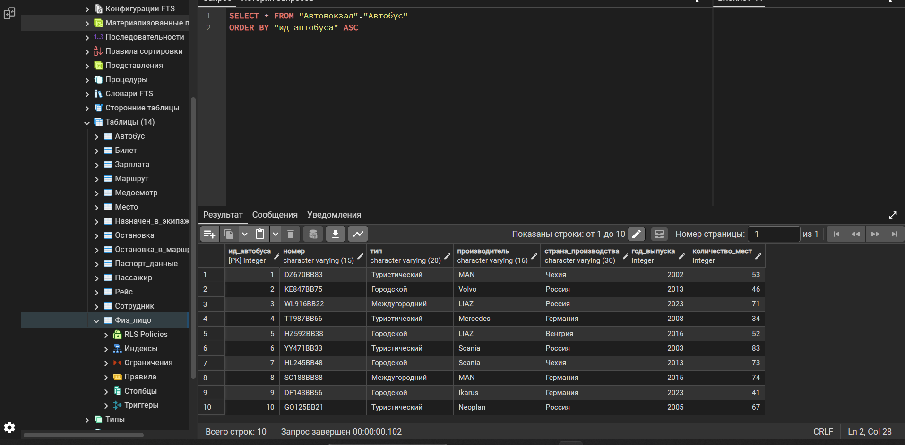

Рейс:
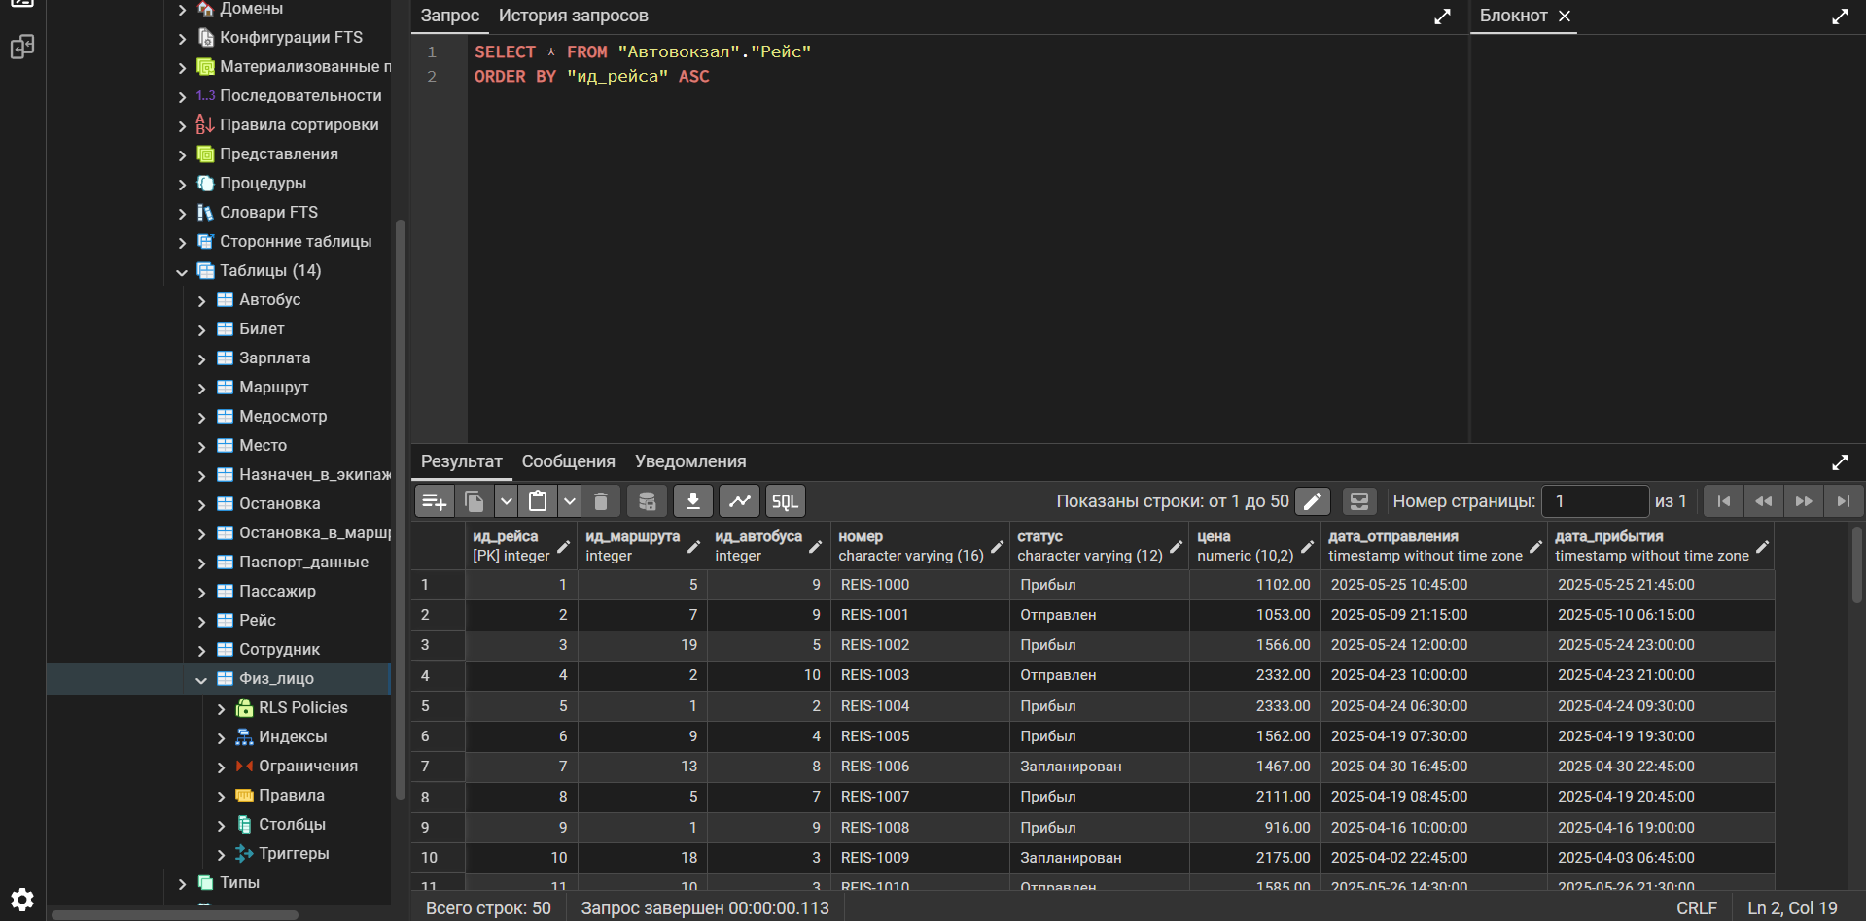

так же другие таблицы заполнены

Посмотрим на ERD (Картинку в исходном качестве прикрепил в репозитории)
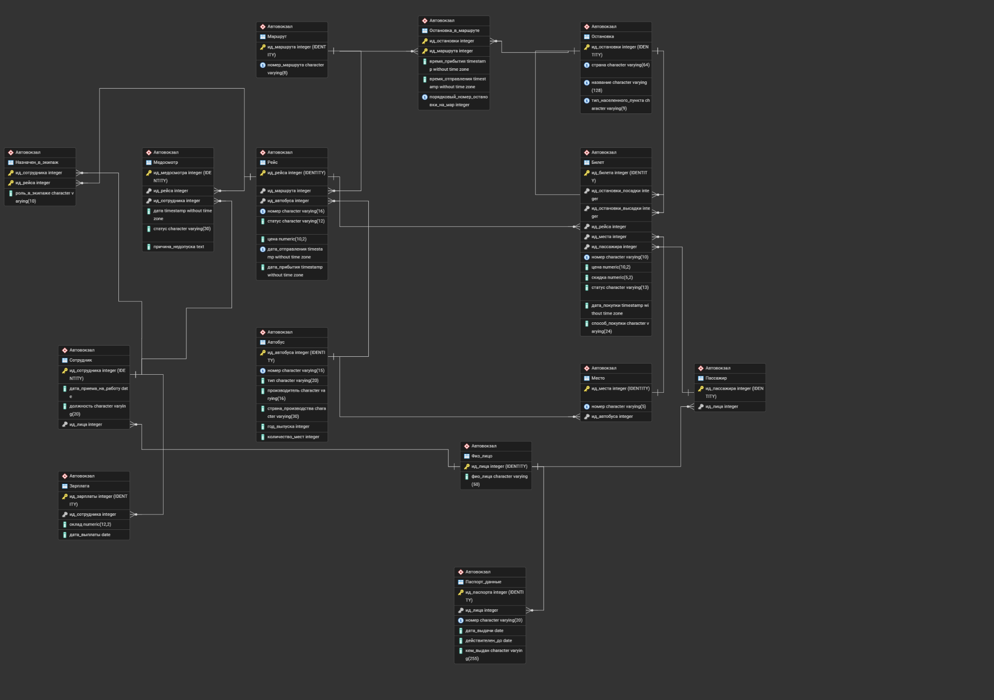

Выводы

В процессе лабораторной работы №3.2 были достигнуты поставленные цели.
В процессе работы:
- Создана база данных Автовокзал и схема Автовокзал.
- Разработаны 14 таблиц, соответствующих инфологической модели из лабораторной работы №2. Для каждой таблицы определены первичные ключи, типы данных, ограничения NOT NULL и автоинкрементные поля.
- Добавлены ограничения целостности: уникальности (UNIQUE), внешние ключи (FOREIGN KEY) и проверочные ограничения (CHECK), обеспечивающие корректность данных в соответствии с предметной областью «Автовокзал».
Созданная структура базы данных соответствует требованиям нормализации:
- Все таблицы имеют первичные ключи (1НФ).
- Отсутствуют повторяющиеся группы (1НФ).
- Нет частичных зависимостей от составных ключей (2НФ) – для таблиц с составными первичными ключами (Остановка_в_маршруте, Назначен в экипаж) все неключевые атрибуты зависят от полного ключа.
- Нет транзитивных зависимостей (3НФ) – все неключевые атрибуты зависят только от первичного ключа.
Таким образом, база данных «Автовокзал» полностью готова к использованию, а все практические задания лабораторной работы выполнены в полном объёме.

